ИЗО Урок 25 12.03.2020.
Тема: Встречай птиц - вешай скворечники! Лепка. Рисунок.
Тип урока: комбинированный
Цель урока: создать условия для ознакомления с приёмами лепки, рисования. Побуждать узнавать и называть предметы и явления окружающей действительности в художественных образах;
Задачи урока:
1.Образовательная: Обучение приему лепки, приему рисования карандашами без предварительной разметки, учить выражать рисунок в цвете.
2.Коррекционно-развивающая: коррекция зрительно- двигательной координации.
3.Воспитательная: воспитывать трудолюбие, настойчивость.
4.Здоровьесберегающая: сохранять и поддерживать здоровье учащихся на уроке путем общеукрепляющих упражнений, предупреждать мышечное переутомление и напряжение в области глаз, создать условия для комфортного состояния учеников в соответствии с требованиями САНПИН.
Оборудование: альбомы, карандаши, краски, пластилин. Образец, поэтапное выполнение рисунка.
Планируемые результаты:
Личностные результаты:
Положительное отношение к учению; уважительное отношению к одноклассникам, умение оценивать собственную учебную деятельность: свои достижения, самостоятельность, инициативу.
Формы организации деятельности детей: коллективная, индивидуальная.
Использованные технологии: здоровьесберегающие, игровые технологии.
ХОД УРОКА
Основные этапы орг.  учебной деятельности | Содержание педагогического взаимодействия
 | Обучающие и развивающие компоненты, задания и упражнения | Деятельность учителя | Деятельность обучающихся
1.Организационный момент | Эмоциональная, психологическая и мотивационная подготовка | Организует начало урока. Настраивает на работу:  Вы пришли сюда учиться,  Не лениться, а трудиться.  Работайте старательно,  Слушайте внимательно. | Пpиветствуют учителя, выполняют команду
2.Самоопределение к деятельности | Беседа  Загадка | Какое время года, признаки весны?  «На шесте дворец  Во дворе певец?» | Слушают, анализируют  Скворец
3.Формулировка темы и целеполагание: | Мотивационная подготовка к усвоению изучаемого материала | Сегодня на уроке будем рисовать и лепить на тему «Встречай птиц - вешай скворечники!» | Слушают, Совместно с учителем формулируют учебную задачу.  отвечают на вопросы учителя
4.Работа по теме урока | Развитие зрительного восприятия и внимания, усвоение учебной задачи.  Работа по учебнику. | «Скворец – первый вестник весны»  - какие еще птицы прилетают рано весной?  - чем отличаются грачи от скворцов?  - что у них общего?  -где живут скворцы, грачи?  - кто помогает скворцам приобрести домик?  - чем занимаются птицы весной?  - какую пользу они приносят  Рассматривание репродукции картины  Саврасова «Грачи прилетели» | Рассматривают, анализируют.  Читают, отвечают на вопросы, 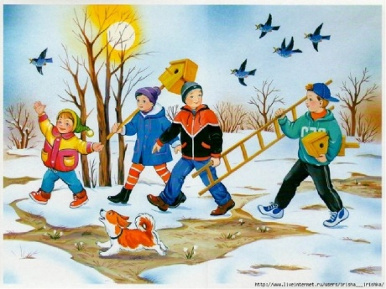
 | Работа с пластилином | Выполнение п.1-3 опорного плана .  Наблюдает за детьми во время выполнения задания, оказывает дифференцированную помощь при необходимости | Дети выполняют задание.
5. Физминутка | Снятие физического и психолог.напряжения | Ветер дует… (различной интенсивности) | Выполняют упражнения
6. Итог работы. Выставка. | Формирование умения осуществлять контрольные действия | Давайте обсудим наши работы. | выставляют работы на доске.
7. Рефлексия | Развитие самооценки, эмоционально-волевой сферы. | Что делали на уроке?  Ребята, оцените свою работу.  - Если вы считаете, что работали активно, не допускали ошибок – возьмите красный цветок.  - Если вы работали активно, но испытывали затруднения – возьмите желтый цветок.  . | Отвечают на вопросы.

